**ΚΑΛΗ ΧΡΟΝΙΑ, ΠΑΙΔΙΑ ΜΟΥ! ΝΑ ΕΧΕΤΕ ΥΓΕΙΑ, ΦΩΤΙΣΗ ΚΑΙ ΠΟΛΛΕΣ ΕΠΙΤΥΧΙΕΣ!**

**ΘΕΡΜΕΣ ΕΥΧΕΣ ΚΑΙ ΣΤΟΥΣ ΔΙΚΟΥΣ ΣΑΣ!**

**ΜΕ ΤΟ ΚΑΛΟ ΝΑ ΞΑΝΑΒΡΕΘΟΥΜΕ ΑΠΟ ΚΟΝΤΑ!**

**Η ΦΙΛΟΛΟΓΟΣ ΣΑΣ**

**Ν. ΜΠΟΥΡΑΚΗ**

ΝΕΟΕΛΛΗΝΙΚΗ ΓΛΩΣΣΑ ΚΑΙ ΛΟΓΟΤΕΧΝΙΑ Γ΄ΛΥΚΕΙΟΥ

ΚΡΙΤΗΡΙΟ ΑΞΙΟΛΟΓΗΣΗΣ

**Κείμενο Ι: Μη λογοτεχνικό**

Θεοί, κατοικίδια ή μυρμήγκια;

Η ​τεχνητή νοημοσύνη θα μπορούσε να αποδειχθεί ό,τι χειρότερο για την ανθρωπότητα, προειδοποίησε για πολλοστή φορά ο διάσημος κοσμολόγος Στίβεν Χόκινγκ, επιχειρώντας να μας σύρει μακριά από τα σημερινά «τιποτένια» σφαγεία σε ένα απείρως πιο τρομακτικό αύριο. Το μεγαλύτερο ανθρώπινο επίτευγμα θα είναι και το τελευταίο, είπε, αν δεν βρεθούν τρόποι να αποφευχθούν οι κίνδυνοι από την ανεξέλεγκτη ανάπτυξη των υπολογιστών. «Θα είμαστε θεοί; Θα είμαστε κατοικίδια; Ή μήπως μυρμήγκια που θα μας πατούν; Δεν ξέρω.», αναρωτήθηκε πρόσφατα ο Στιβ Βόσνιακ, εκ των συνιδρυτών της Apple. Λογισμικά έχουν περάσει το «τεστ Τούρινγκ» (δοκιμασία που επινόησε ο Βρετανός μαθηματικός Αλαν Τούρινγκ το 1950, που δείχνει αν μια μηχανή έχει ανθρώπινη ευφυΐα), φυτεύοντας τον φόβο ότι οι νοήμονες μηχανές σε μερικές δεκαετίες θα υποδουλώσουν το είδος, θα εξοντώσουν τον άνθρωπο. «Είναι σαν να κάνουμε συμφωνία με τον διάβολο», είπε ο Ελον Μασκ, ο ιδρυτής της αυτοκινητοβιομηχανίας ηλεκτροκίνητων Tesla και της εταιρείας διαστημικών οχημάτων SpaceX, ο οποίος προσέλκυσε τα φώτα της δημοσιότητας υποθέτοντας ότι μπορεί να ζούμε σε μια εξομοίωση του σύμπαντος, σε ένα Matrix…

Για να επανέλθουμε στην πραγματικότητα: ήδη υπάρχουν Ι.Χ. χωρίς οδηγό, μηχανές σε ρόλο γιατρού για αυτόματες διαγνώσεις ασθενειών, ρομπότ που κερδίζουν παγκόσμιους πρωταθλητές σε παιχνίδια, που μετατρέπουν μια εικόνα σε μουσική, που επιδεικνύουν αντανακλαστικά, 250 ταχύτερα από τα ανθρώπινα σε προσομοιώσεις αερομαχιών…

Ο διευθυντής Μηχανικής της Google Ρέι Κουρτσβάιλ πιστεύει ότι μια τεχνητή νοημοσύνη με αυτοεπίγνωση, που θα είναι ένα δισεκατομμύριο φορές πιο ισχυρή από όλα τα ανθρώπινα μυαλά στον πλανήτη, θα συντρίψει την ανθρώπινη νοημοσύνη μέχρι το 2045. Κατά τον εφευρέτη και μελλοντολόγο (για ορισμένους νάρκισσο με εμμονή στην αθανασία) Κουρτσβάιλ, θα θωρακιστούμε απέναντι στο τσουνάμι των δυνατοτήτων της τεχνητής ευφυΐας μόνο αν εμφυτεύσουμε, μέχρι το 2035, στους εγκεφάλους μας μικρορομπότ που θα μας καταστήσουν ισότιμους αντίπαλους των μηχανών. Θάνατος του βιολογικού ανθρώπου;

Μετεξέλιξή του σε μια διασταύρωση ζώντος οργανισμού και μηχανής, ένα ανατριχιαστικό υβρίδιο υπό συνεχή αναβάθμιση; Πρόκειται για ένα φρικώδες σενάριο, μεταξύ πραγματικότητας και φαντασίας.

Η μόνιμη αντίσταση των πιο προσγειωμένων; «Αυτό που θα λείπει πάντοτε από τις μηχανές είναι η συνείδηση, η ικανότητα να γνωρίζει και να κατανοεί κάποιος τον εαυτό του, τα συμβαίνοντα, τη θέση του στον κόσμο, τον αντίκτυπο των πράξεών του». Αυτό είναι ίσως το «όπλο» μας, μακριά από μελλοντολογίες ή αναχρονισμούς απογυμνωμένων συμβόλων, η συνείδηση: ο χώρος μέσα από τον οποίο αναβλύζει η ονειρώδης φαντασία, η υποκειμενικότητα, η πνευματικότητα, όπου αφομοιώνεται η εμπειρία, όπου βιώνονται οι ταλαντεύσεις ανάμεσα στον ορθό λόγο και την ουτοπία, όπου συμμαχούν η ρήξη και η συνέχεια, η αλληγορία και η ειρωνεία.

Συνείδηση, η προέκταση ενός ενδότερου κόσμου, όπου επιχειρούν να ισορροπήσουν η θύελλα και η γαλήνη, η μεγαλοφυΐα και η ανοησία, η τρέλα της επικυριαρχίας και το ένστικτο αυτοσυντήρησης. Ως γνωστόν, οι άνθρωποι δεν ξεδιψούν μόνο σε βουβές και άχαρες πηγές, αλλά και σε ωκεανούς επινοητικότητας, δεν ποδοπατούν μόνον αλλά και αναστηλώνουν τα μυστικά της δύναμής τους. Συνείδηση. Το σωτήριο κοίταγμα της εικόνας μας σε μια φευγαλέα αντανάκλαση.

[Τασούλα Καραϊσκάκη](https://www.kathimerini.gr/author/tasoyla-karaiskaki/) Εφ. Καθημερινή 23.10.2016

**Κείμενο ΙΙ: Μη λογοτεχνικό**

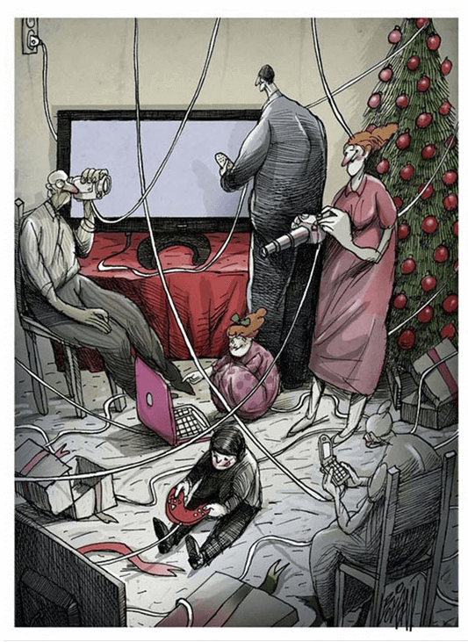

**Κείμενο ΙΙΙ: Λογοτεχνικό**

**Όταν πεθαίνει ένα παιδί,  Τόλης Νικηφόρου**

Αβιταμίνωση

είναι όρος των στατιστικών δελτίων  
η πείνα εξωραϊσμένη  
αποπροσωποποιημένη  
όπως θα τόνιζε και κάποιος διανοητής  
λέξη χωρίς εικόνα

ένα παιδί είναι μονάκριβο  
ένα παιδί πεθαίνει κάθε δευτερόλεπτο  
με την κοιλιά πρησμένη  
μάτια που δεν χωράνε πια στις κόγχες τους  
σε χώρες που ονομάζονται εξωτικές  
πεθαίνει στο κατώφλι του σπιτιού μου

όταν πεθαίνει ένα παιδί  
πέφτει βαθύτατο σκοτάδι το ξημέρωμα  
βρέχει μεγάλα δάκρυα λαμπερά  
πέτρινα γίνονται τα φύλλα και δέντρα

όταν πεθαίνει ένα παιδί  
ταράζεται ο ύπνος των αρχαίων νεκρών  
κι από τη γη αναδύονται τα πρόσωπά τους  
ενώ σαν χάλκινο πουλί  
ο άνεμος τοξεύεται στο χώμα

όταν πεθαίνει ένα παιδί  
οι λέξεις κι οι φωνές συντρίβονται  
τριγύρω ο κόσμος καταρρέει

Ποιήματα 1966-2002,  
Νέα Πορεία

**ΘΕΜΑ Δ**

Σε ένα άρθρο, το οποίο θα αναρτηθεί στην ιστοσελίδα του σχολείου σου, να παρουσιάσεις τις εξελίξεις σχετικά με τις δυνατότητες των ρομπότ/υπολογιστών (Κείμενο I) που ενδέχεται να επηρεάσουν τις εργασιακές προοπτικές των ανθρώπων. Ακολούθως να διατυπώσεις τη δική σου άποψη για το ποιες οφείλουν να είναι οι άμεσες ενέργειες κρατών και πολιτών, ώστε να ελαχιστοποιηθούν στο μέλλον οι όποιες αρνητικές επιπτώσεις των εξελίξεων αυτών. (300 λέξεις) Μονάδες 30